**МІНІСТЕРСТВО ОСВІТИ І НАУКИ УКРАЇНИ НАЦІОНАЛЬНИЙ УНІВЕРСИТЕТ "ЛЬВІВСЬКА ПОЛІТЕХНІКА"**

Інститут: **ІКНІ**

Кафедра: **Пз**

**Звіт**

До лабораторної роботи №1

**На тему:** «Основні поняття мови С реалізація

алгоритмів з розгалуженням»

**З дисципліни:** «Основи програмування»

**Лектор:**

ст. викл. каф. ПЗ

Муха.Т.О

**Виконав:**

Ст. гр. ПЗ-15

Бабіля О.О.

**Прийняла:**

Асист. каф. Пз

Заводовська Н.О

13.09.2021

∑= ____ .

Львів – 2021

**Тема** **роботи**: ПРОГРАМУВАННЯ ЦИКЛІЧНИХ ПРОЦЕСІВ В С

**Мета** **роботи**: навчитися організовувати програми циклічної структури, які дозволяють повторювати певну групу операторів задану кількість разів.

**Індивідуальне завдання 2-1**

Використовуючи цикли:

2.Надрукувати у спадному порядку усі чотиризначні натуральні числа, в записі яких є дві однакові цифри

**Індивідуальне завдання 2-2**

З допомогою операторів циклу, протабулювати на відрізку від А до В з області визначення функцію, задану розкладом у ряд Тейлора. Для порівняння обчислити також у кожній точці табуляції значення функції задане формулою. Результати подати у виді таблиці з коментарями.



**Теоритичні відомості**

У першому завданні за допомогою циклу for зациклив віднімання від змінної n , яка дорівнює 9999

і після кожного кругу від цієї змінної віднімаю 1 за умови якшо n > 999 та n<10000.За допомогою цілочисельного ділення та остачі від ділення знаходжу 1,2,3,4 цифру чотирицифрового числа n.

Потім за допомогою оператора if та printf виводжу змінну n при умові , що вона містить 2 однакові цифри.

У другому завданні ввожу константи STEPS та EPS. За допомогою оператора printf та scanf_s виводжу та зчитую змінну start , end.

Потім за допомогою циклу for присвоюю x = Start при умові що x <= End та x = х + (End - Start) / STEPS).

Після чого в циклі створю змінні s ,sum , I, answer та за допомогою оператора printf виводжу значення х.

Потім використовуючи цикл while циклічно знаходжу нові значення s,sum,i , при умові що fabs(sum - answer) > EPS.

В кінці завдання виводжу значення sum, answer, fabs(sum — answer).

**Код програми 1**

**#include**<stdio.h>

int main()

{

int n, x, c, z, y, w, v;

for (n = 9999; n < 10000 && n>999; n = n - 1)

{

w = n / 1000;//1

v = n % 1000;

y = n % 100;

x = v / 100;//2

z = y / 10;//3

c = n % 10;//4

if ((w == x && w != z && w != c) || (w != x && w == c && w != z) || (w != c && w == z && w != x) || (x == w && x != z && x != c) || (x != w && x == c && x != z) || (x == z && x != c && x != w) || (z == w && z != c && z != x) || (z != w && z == x && z != c) || (z == c && z != x && z != w) || (c == w && c != x && c != z) || (c != w && c == z && c != x) || (c != z && c == x && c != w)) printf("%d\n", n);

}

return 0;

}

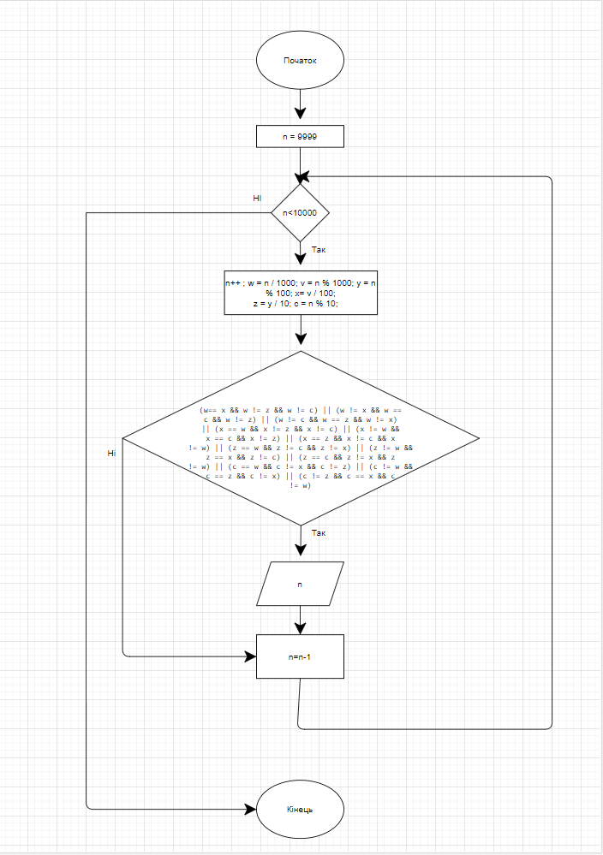

**Результат виконання програми**

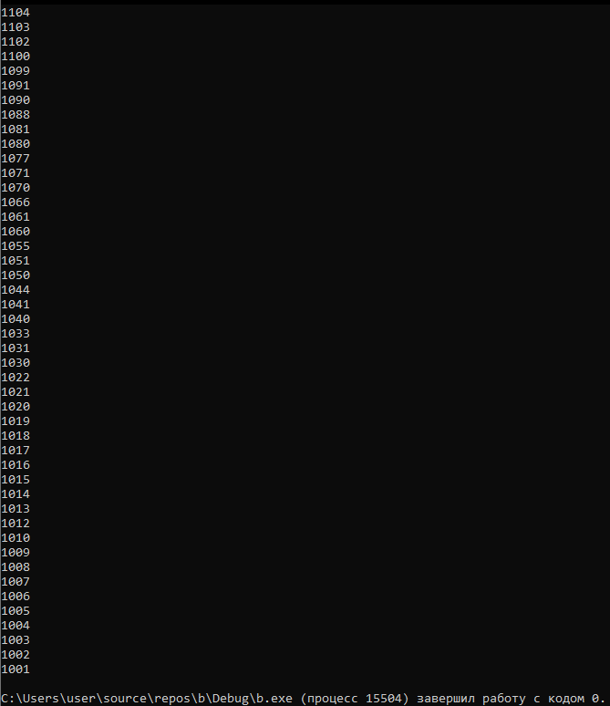

**Код програми 2**

**#include <stdio.h>**

#include <math.h>

#define STEPS 25

#define EPS 1e-10

int main() {

double Start, End;

printf("Enter A and B:");

scanf_s("%lf %lf", &Start, &End);

for (double x = Start; x <= End; x += (End - Start) / STEPS) {

double sum = 1;

double S = 1;

double answer = cos(x);

double i = 0;

printf("X: %lf\n", x);

while (fabs(sum - answer) > EPS) {

S *= -((x * x) / ((i + 1.0) * (i + 2.0)));

sum += S;

i += 2;

}

printf("Taylor: %.18lf\tReal: %.18lf\tDifference: %.18lf\n", sum, answer, fabs(sum - answer));

}

return 0;

**}**

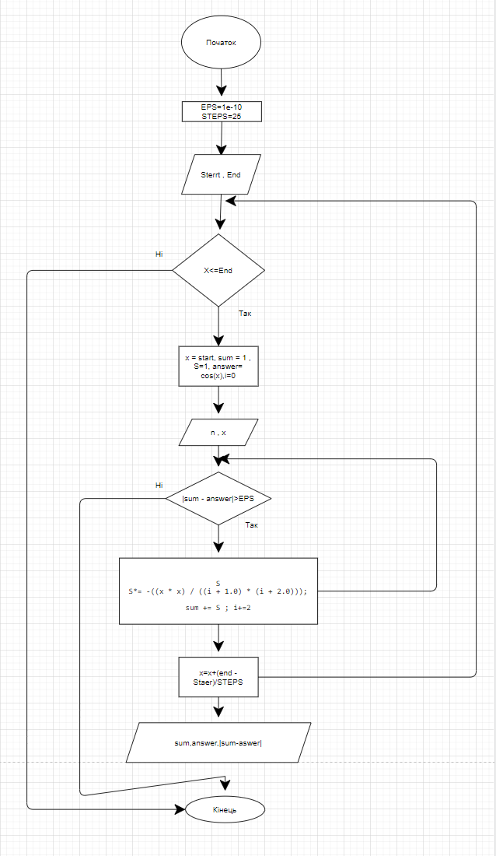

**Результат виконання програми 2**

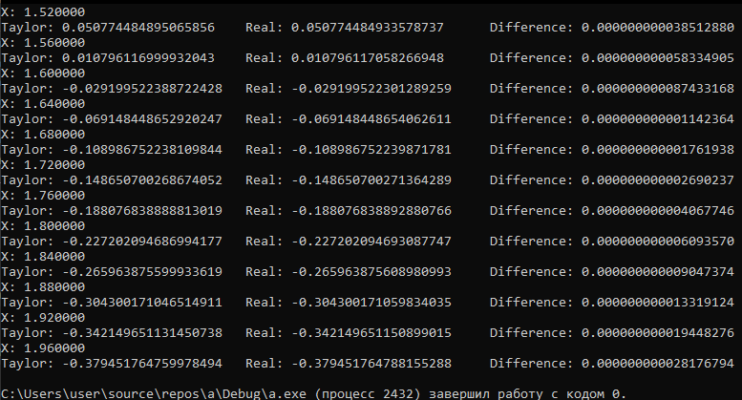**Висновки:** В ході даної лабораторної роботи я навчитися організовувати програми циклічної структури, які дозволяють повторювати певну групу операторів задану кількість разів.